**Module pour naviguer en toute sécurité**

1. **Introduction à la sécurité sur internet**
2. Je consulte trois articles

* Article 1= ANSSI- **La formation continue en cybersécurité** <https://cyber.gouv.fr/la-formation-continue-en-cybersecurite>
* Article 2= Economie.gouv-- **Comment assurer votre sécurité numérique ?** https://www.economie.gouv.fr/particuliers/comment-assurer-securite-numerique
* Article 3= Africa Cybersecurity - **La Cybersécurité et la croissance numérique au cœur de la stratégie de Sénégal Numérique SA** <https://cybersecuritymag.africa/cybersecurite-croissance-numerique-coeur-strategie-senegal-numerique-sa>

1. Je crée le gestionnaire de mots de passe
2. Fonctionnalité de sécurité
3. Les sites web qui semblent être malveillants sont

*www.morvel.com le site web est inaccessible

* www.dccomics.com le site affiche dc.com

[www.fessbook.com](http://www.fessbook.com) un dérivé de [www.facebook.com](http://www.facebook.com)

[www.instagam.com](http://www.instagam.com) un dérivé de [www.instagram.com](http://www.instagram.com)

1. Chrome est à jour

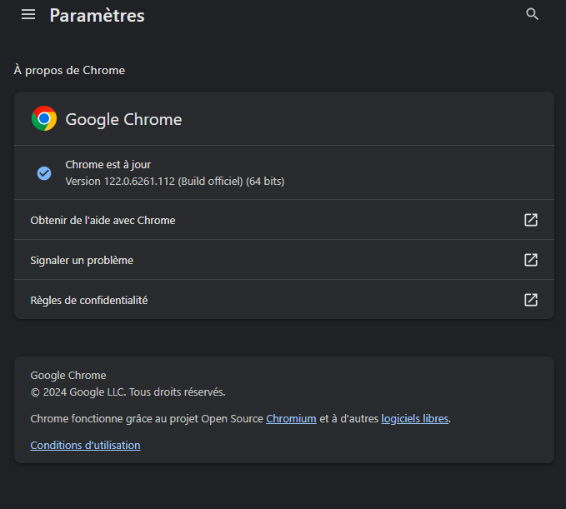

Firefox est à jour

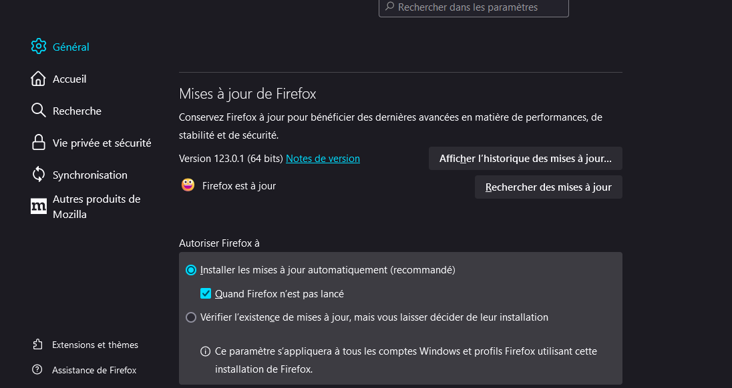

1. Eviter les spams et le phishing

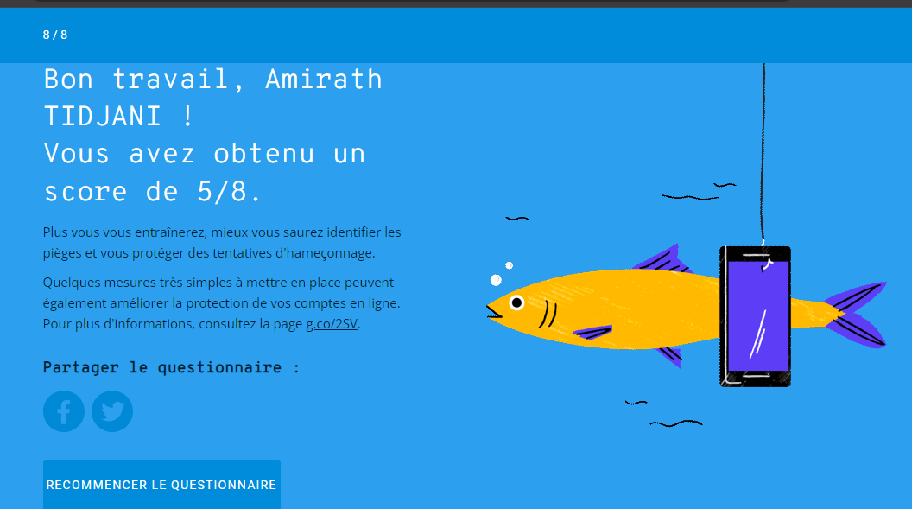

1. **Comment éviter les logiciels malveillants**

*Site1 :*

Indicateur de sécurité :non sécurisé

Analyse google : aucun contenu conforme trouvé

Site 2; https://www.tv5monde.com/

Indicateur de sécurité ; sécurisé https

Analyse google Aucun contenu suspect

Site3 ; <https://www.baidu.com/>

Indicateur de sécurité ; sécurisé https

Analyse google Aucun contenu suspect

**Mettre à jour votre système d'exploitation et vos logiciels.**

Utiliser un antivirus et un pare-feu

Scanner régulièrement votre système

Soyez prudent avec les emails et les liens

Utiliser des mots de passe forts

Chiffrez vos données sensibles

Sauvegardez régulièrement vos données

Surveillez les activités suspectes.

**2- Je propose un exercice pour installer un antivirus**

Choisir un antivirus

Télécharger l'antivirus

Lancer le programme d'installation

Suivre les instructions d'installation

Mettre à jour l'antivirus

Configurer les paramètres de l'antivirus